**万方视频数据库和知识服务平台资源简介及使用（2018）**

1. 我校开通的万方视频数据库资源概览

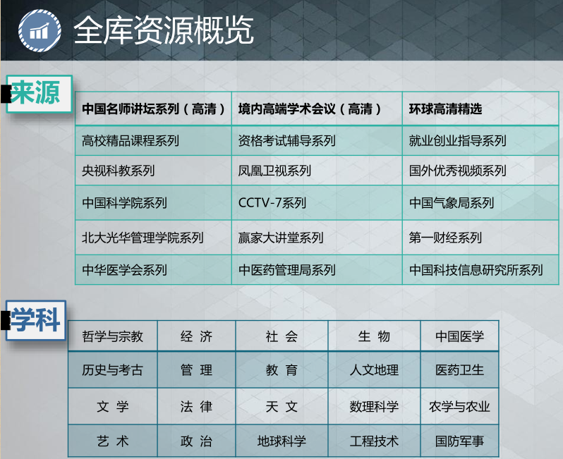

万方视频是以科技、教育、文化为主要内容的学术视频知识服务系统，与中央电视台、教育部、凤凰卫视、中国科技信息研究所、中华医学会、中国科学院、北大光华、天幕传媒等国内外著名专业制作机构进行广泛的战略合作。包含高校课程、学术讲座、学术会议报告、考试辅导、就业指导、医学实践、管理讲座、科普视频、公开课等，还有在线学习系统，不仅能在线观看视频，还能在线测试和在线考试。同时支持电脑和手机观看视频。

二、视频网站访问方式：

1.校内直接登录网址：<http://video.wanfangdata.com.cn>

2.校外电脑和手机需用账户和密码登录：帐号wlsp2015 密码wlsp2015。支持多人在线使用，没有并发限制。

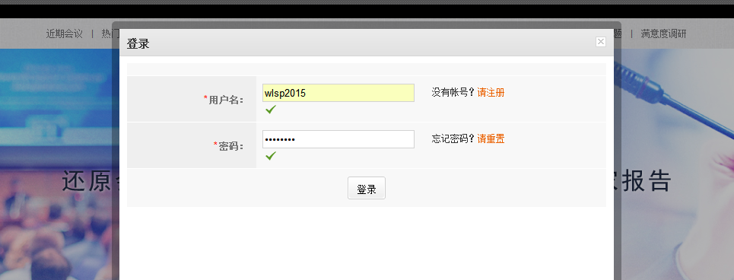

iphone手机客户端下载 android 手机客户端下载

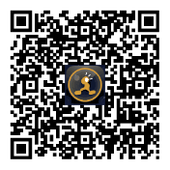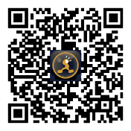

万方数据官网微信公众号



1. 开通的万方知识服务平台资源：

中国学术期刊数据库、中国学位论文数据库、中国学术会议数据库、中外专利数据库、外文文献数据库、中国特种图书数据库（含方志）、中国科技成果数据库、中外标准数据库、中国法律法规数据库、中国专家数据库、中国机构数据库。世界知名出版机构的数据：韩国科学技术信息研究所、牛津大学出版社、剑桥大学出版社、法国科学传播出版社、德古意特出版社、威科集团、新加坡世界科技出版公司、瑞士多学科数字出版机构、美国科研出版社等； OA数据：中国科技期刊开放获取平台、国家哲学社会科学学术期刊数据库、中国科技论文在线、ArXiv电子预印本文献数据库、Directory of Open Access Journals、HighWire Press全文数据库、PubMed服务系统。

1. 平台访问方式：
2. 进入网站：<http://www.wanfangdata.com.cn/>
3. 使用帐号和密码hnxdwl2018登录，没有并发限制。

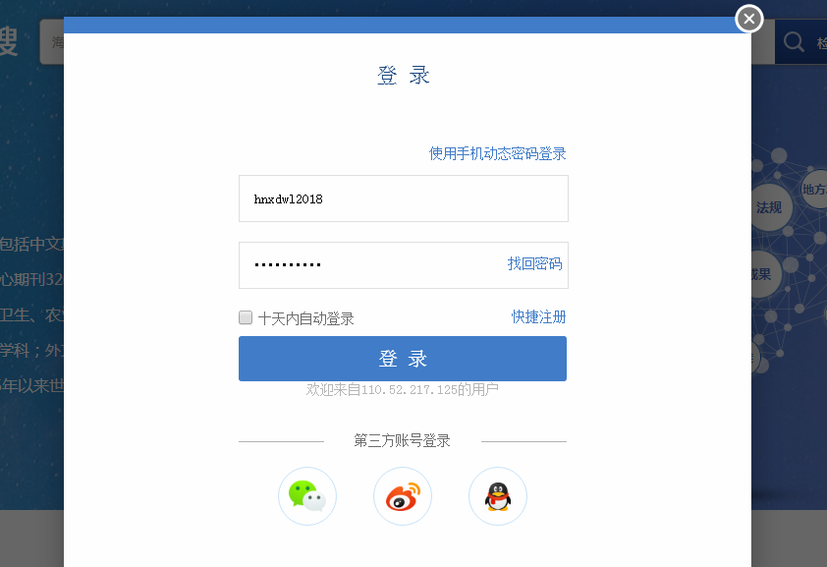

扫码关注万方数据知识服务平台微信公众号，了解更多信息！

